19.03.2024
Конкурс рисунков «Весна пришла»
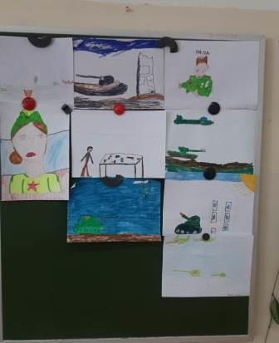
Игра «Брейк-Данс»
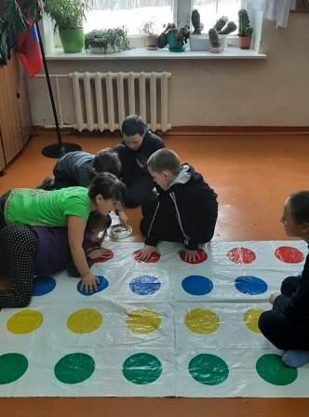

Просмотр сказки «По щучьему велению»
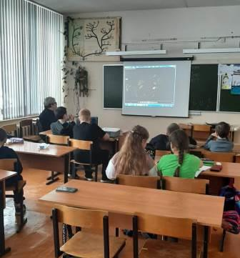
Прогулка на свежем воздухе
